Evaluación Sumativa N° 1: Lengua y Literatura 3° Medio
NOTA
Nombre del Estudiante:
Puntaje Total: 36 ptos. | Puntaje Obtenido:
Objetivos de Aprendizaje:

O.A.3 Analizar críticamente textos de diversos géneros discursivos no literarios.

O.A.5 Producir textos coherentes y cohesionados

Instrucciones
1.- La guía la puede realizar a mano o de forma digital
2.- Si la guía la escribe a mano debe responder con lápiz pasta. Luego de desarrollada la guía saque una fotografía a su trabajo y lo sube a classroom.
3.- Si la guía la hace de forma digital modifique el archivo que está en su aula de Lengua y Literatura en Classroom. Luego suba el archivo a la misma aplicación.
4.- La fecha de entrega del material estará estipulada en su plataforma Classroom.

I.- Considerando el análisis de las siguientes publicidades y escritos redacte un texto no literario en el cual defienda a las publicidades de Absolut y Wom o a Javier Quilodrán y Joel Marallano, además debe referirse a los siguientes aspectos:
1.- Recursos argumentativos empleados en los textos leídos
2.- Utilización de modalizadores y subjetivemas




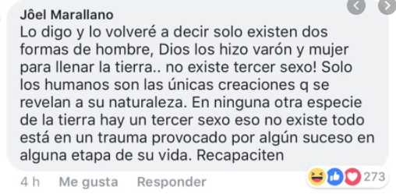


Acceso al Conocimiento

Planificación

Textualización
_________________________________
__________________________________________________________________________________________________________________________________________________________________________________________________________________________________________________________________________________________________________________________________________________________________________________________________________________________________________________________________________________________________________________________________________________________________________________________________________________________________________________________________________________________________________________________________________________________________________________________________________________________________________________________________________________________________________________________________________________________________________________________________________________________________________________________________________________________________________________________________________________________________________________________________________________________________________________________________________________________________________________________________________________________________________________________________________________________________________________________________________________________________________________________________________________________________________________________________________________________________________________________________________________________________________________________________________________________________________________________________________________________________________________________________________________________________________________________________________________________________________________________________________________________________________________________________________________________________________________________________________________________________________________________________________________________________________________________________________________________________________________________________________________________________________________________________________________________________________________________________________________________________________________________________________

Pauta de Evaluación
Aspectos | Bien  (3 ptos.) | Regular  (2 puntos.) | A mejorar  (1 pto.)
1.- Realiza proceso de escritura
2.- El texto presenta introducción, desarrollo y conclusión
3.- La introducción problematiza y contextualiza
4.- Presenta tesis
5.- Emplea 3 argumentos para defender su postura
6.- Los argumentos presentados son lógico racionales
7.- Presenta bases, garantías y respaldos
8.- Da cuenta del análisis realizado de los textos leídos.
9.- El texto está escrito en párrafos con 3 ideas
10.- El texto es coherente
11.- El texto está bien cohesionado
12.- El texto cumple su propósito comunicativo

